**Blondie au chocolat blanc**

[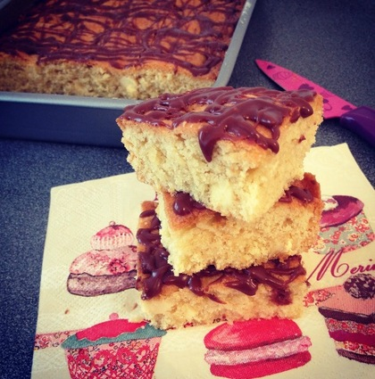](http://icu.linter.fr/750/392756/1094955605/blondie-au-chocolat-blanc.jpg)

Ingrédients / pour 12 personnes

Pour 12 parts :

* 180 g de cassonade
* 120 g de [beurre](http://cuisine.journaldesfemmes.com/encyclopedie/fiche_composant/287/beurre.shtml) mou
* 2 œufs
* 180 g de [farine](http://cuisine.journaldesfemmes.com/encyclopedie/fiche_composant/289/farine.shtml)
* 1 cuillère à café de levure chimique
* 150 g de [chocolat](http://cuisine.journaldesfemmes.com/encyclopedie/fiche_composant/291/chocolat.shtml) blanc
* 100 g de [chocolat](http://cuisine.journaldesfemmes.com/encyclopedie/fiche_composant/291/chocolat.shtml) au [lait](http://cuisine.journaldesfemmes.com/encyclopedie/fiche_composant/286/lait.shtml)
* 1 cuillère à soupe d’eau chaude
* 1 [noisette](http://cuisine.journaldesfemmes.com/encyclopedie/fiche_composant/143/noisette.shtml) de [beurre](http://cuisine.journaldesfemmes.com/encyclopedie/fiche_composant/287/beurre.shtml) 30 g de [beurre](http://cuisine.journaldesfemmes.com/encyclopedie/fiche_composant/287/beurre.shtml)

Réalisation

* Difficulté facile
* Préparation 10 mn
* Cuisson 20 mn
* Repos 20 mn

**Préparation Blondie au chocolat blanc**

Four préchauffé à 180°c. Dans un saladier, mélanger la [cassonade](http://cuisine.journaldesfemmes.com/definition/300100/cassonade.shtml) et le beurre. Ajouter les œufs, un par un, bien mélanger. Incorporer petit à petit la farine et la levure. [Concasser](http://cuisine.journaldesfemmes.com/definition/24/concasser.shtml) le chocolat blanc et l’ajouter à la préparation. Verser dans un moule carré beurré et fariné. Enfourner et cuire environ 20 minutes. Faire [fondre](http://cuisine.journaldesfemmes.com/definition/65/fondre.shtml) le chocolat au lait et le beurre au micro-onde quelques secondes. [Napper](http://cuisine.journaldesfemmes.com/definition/91/napper.shtml) les blondies coupées en parts.